Střecha pro výběrové řízení - podklady
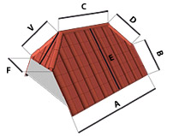
Polovalbová střecha |  |  | Rozměry střechy (v metrech)
 | Hřeben (C): | m | Délka krokve (E): | m
 | Nároží (D): | m | Sklon střechy (S): | º (ve stupních)
 | Délka okapu (A): | m | Délka štítu (B): | m
 | Délka okapu (F): | m | Výška (V): | m
Součástí střechy již jsou - komín o rozměru 1,5 cihly x 1,5 cihly
(cca 60cm pod hřebenem viz. foto)
- střešní okno o rozměru 0,8x1,20m
Materiál – krytina 1) varianta střešní taška – červená
2) varianta – současná výhodná a kvalitní nabídka dle
Vašeho doporučení
Další materiál nutný pro zakázku – střešní latě pro uložení tašek
- parozábranu na celou střechu

